Jaunųjų mokslininkų konferencijai  Aplinkos apsaugos katedra  Aplinkos inžinerijos fakultetas  Vilniaus Gedimino technikos universitetas  Saulėtekio al. 11, Vilnius, LT – 10223, Lietuva | Visi straipsniai bus recenzuojami dviejų recenzentų.  Originalūs, išsamūs straipsniai, atitinkantys konferencijos tematiką, atitinkantys moksliniams straipsniams keliamus reikalavimus, po atrankos ir recenzavimo bus spausdinami:  recenzuojamame mokslo žurnale „Mokslas – Lietuvos ateitis“, referuojamame tarptautinėse duomenų bazėse (ICONDA, Gale, EBSCO Databases, Ulrich‘s, Index Copernicus)  kiti - planuojamame išleisti recenzuojamame konferencijos straipsnių rinkinyje „Aplinkos apsaugos inžinerija. 18-osios Lietuvos jaunųjų mokslininkų konferencijos „Mokslas – Lietuvos ateitis“ straipsnių rinkinys (2015 m. balandžio 9 d.)“, referuojamame tarptautinėje duomenų bazėje (Index Copernicus).  Neatitinkantys reikalavimų straipsniai nebus spausdinami.  18-oji jaunųjų mokslininkų konferencija  „Mokslas – Lietuvos ateitis“  APLINKOS APSAUGOS INŽINERIJA  organizacinio komiteto pirmininkas  prof. habil. dr. P. Baltrėnas  organizacinio komiteto sekretorius:  doc. dr. D. Paliulis  Telefonai pasiteirauti: 8 (5) 2744724, 8 (5) 2744725.  Faksas: 8 (5) 2744726.  El. paštas: aainz.jmk@vgtu.lt | 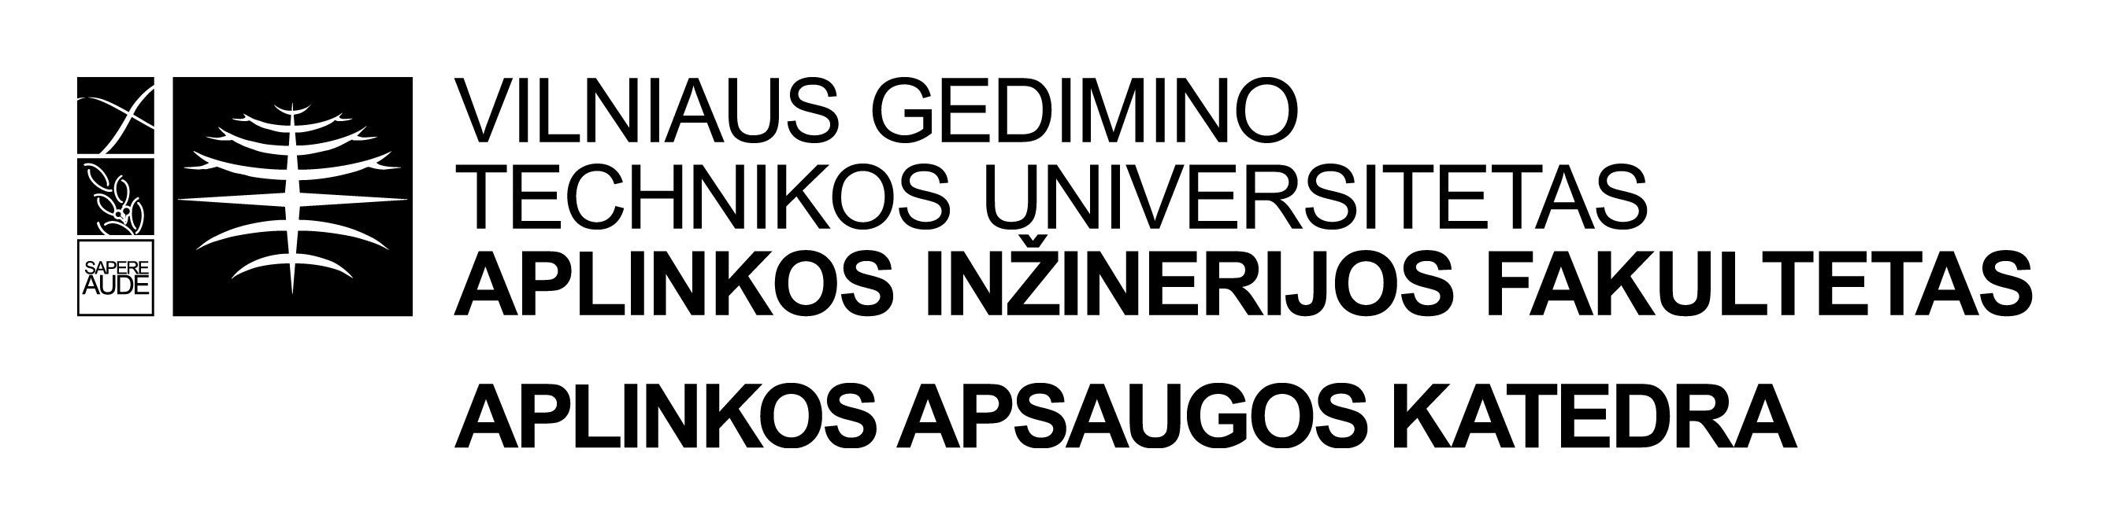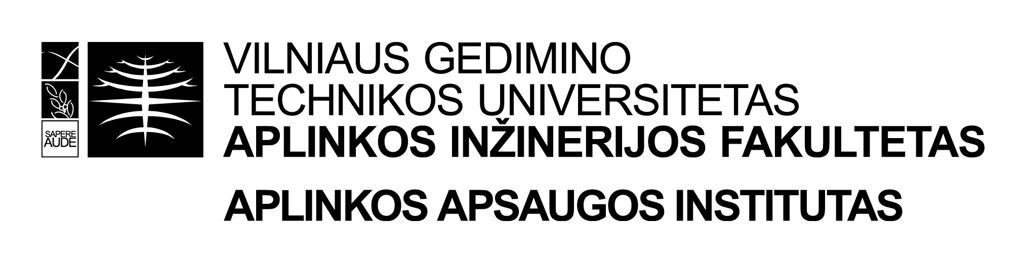  18-oji jaunųjų mokslininkų  konferencija  ,,Mokslas - Lietuvos ateitis“  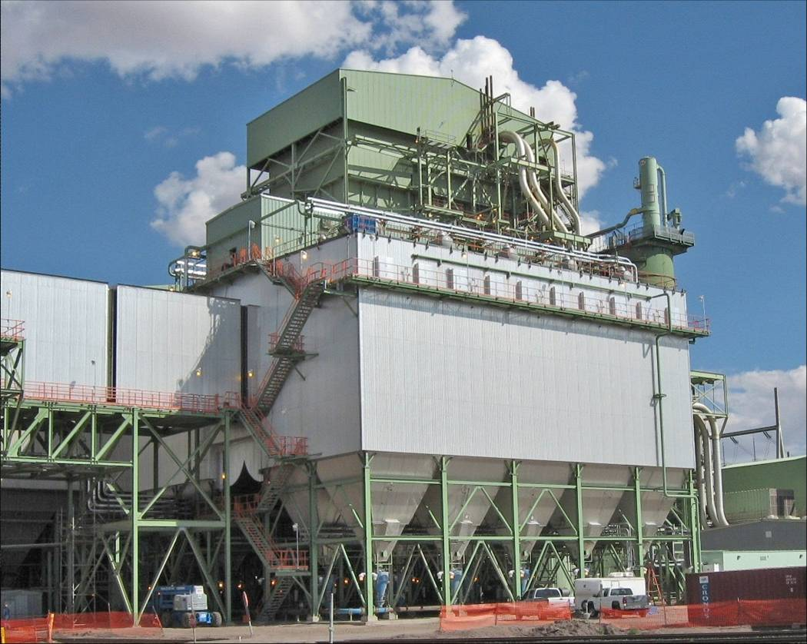  Vilnius  2015 m. balandžio 9 d.
18 – oji jaunųjų mokslininkų konferencija „Mokslas – Lietuvos ateitis“  Aplinkos apsaugos inžinerija  Konferencijos tikslai  Pasidalyti žiniomis ir patirtimi su aplinkos apsaugos krypties mokslininkais, žinybų darbuotojais, pramonės įmonių atstovais. Konferencija skirta skatinti jaunuosius mokslininkus pristatyti mokslinius darbus, keistis informacija, įgyti patirties.  KONFERENCIJOS TEMATIKA  Atmosferos apsauga  Atmosferos tarša, oro valymo technologijos, klimato kaita ir jos indikatoriai, aplinkos monitoringas, atsinaujinantys energijos šaltiniai, matematinis modeliavimas.  Hidrosferos ir dirvožemio apsauga  Vanduo, nuotekos, dirvožemis, jų taršos kontrolė ir mažinimas, atliekų tvarkymas, matematinis modeliavimas.  Antropogeninės taršos poveikis aplinkai  Kraštovaizdžio tvarkymas, antropogeninė tarša ir biologinė įvairovė, antropogeninis poveikis aplinkai, visuomenės sveikata, klimato kaita, aplinkos apsaugos vadyba ir ekonomika.  Fizinė aplinkos tarša  Vibracija, akustinis triukšmas, šiluminė tarša, elektromagnetiniai laukai, jonizuojanti spinduliuotė, taršos mažinimo priemonės, matematinis modeliavimas. | Konferencijos vieta ir laikas  Konferencija vyks 2015 m. balandžio 9 d. Vilniaus Gedimino technikos universiteto II rūmuose, Saulėtekio al. 11, Vilniuje.  Konferencijoje dalyvaus Lietuvos ir užsienio mokslininkai. Vyks plenarinis posėdis, kuriame pranešimus skaitys pramonės įmonių, valstybinių ir mokslinių institucijų atstovai.  Jaunieji mokslininkai skaitys pranešimus pasekcijuose bei pristatys stendinius pranešimus.  Dalyvių registracija  Norinčius dalyvauti konferencijoje prašome užpildyti pateiktą PIRMINĖS REGISTRACIJOS KORTELĘ ir išsiųsti ją:  - paštu:  Jaunųjų mokslininkų konferencijai  Aplinkos apsaugos katedra  Aplinkos inžinerijos fakultetas  Vilniaus Gedimino technikos universitetas  Saulėtekio al. 11, Vilnius, LT – 10223, Lietuva  arba  - el. paštu: aainz.jmk@vgtu.lt  arba  - faksu: 8-5-2744726  ne vėliau kaip iki 2015 m. sausio 31 d.  Dalyviams, užsiregistravusiems iki 2015 m. sausio 31 d., bus išsiųsta konferencijos programa ir reikalavimai stendiniams bei žodiniams konferencijos pranešimams. | PIRMINĖS REGISTRACIJOS KORTELĖ  DUOMENYS APIE PRANEŠĖJĄ  Vardas  Pavardė  Mokslinis laipsnis  Tel.  Faksas  El. paštas  Įstaiga (organizacija), adresas  NUMATOMAS PRANEŠIMO PAVADINIMAS  Lietuvių kalba:  Anglų kalba:  Bendraautoriai  (mokslinis laipsnis, v. pavardė)  Vadovas  (mokslinis laipsnis, v. pavardė)  KETINAME DALYVAUTI ŠIAME KONFERENCIJOS PASEKCIJYJE:  ^{(pažymėti)}  Atmosferos apsauga  Hidrosferos ir dirvožemio apsauga  Antropogeninės taršos poveikis aplinkai  Fizinė aplinkos tarša

